Perancangan UI/UX Aplikasi BelPython Berbasis Android Menggunakan Metode Design Thinking
Hasydan Dzikri Fathoni¹
¹dzikri6930@upi.edu
¹Pendidikan Sistem dan Teknologi Informasi, Universitas Pendidikan Indonesia, Purwakarta, Indonesia
Abstract: Designing UI/UX application requires careful concern, because later it will be the key of the message contained in the application can be conveyed to the user or not. BelPython is an application to learn basic python programming language based on android, python programming language is currently popular and ranked first in PYPL (Popularity of Programming Language) and many people want to learn python programming language for free and can be done on mobile. From the problems above, it can provide an opportunity to be able to develop an application that can be a source of learning the python programming language and can be accessed anywhere and anytime for free. This study uses a qualitative approach by applying the design thinking design method. The results of the study found that the UI/UX of the application so far has fulfilled the user's needs for using the BelPython application. It can be concluded that by applying the design thinking method the author can find out user needs starting from the stage of getting user problems, analyzing problems, determining problem formulations, implementing ideas in an initial application design, and testing the initial designs made in developing a UI/UX on BelPython application.

1. Pendahuluan
Pada masa ini smartphone merupakan salah satu dari beberapa teknologi yang tidak dapat dilepaskan dari kehidupan manusia, hampir setiap kalangan dari masyarakat memiliki smartphone, hal ini sejalan juga dengan kemudahan untuk mendapatkan smartphone yang semakin tinggi dan smartphone juga flexibel karena dapat digunakan kapan saja dan dimana saja.
Bahasa pemrograman merupakan kumpulan instruksi – instruksi yang dikerjakan oleh programmer yang bertujuan untuk menyelesaikan suatu permasalahan. Bahasa pemrograman dapat menentukan apa saja yang harus dilakukan komputer dalam berbagai situasi agar dapat membantu manusia. Pada saat ini ada berbagai macam bahasa pemrograman, diantaranya adalah Javascript, Java, C++, Pascal, Ruby, Python, dll. Tergantung dengan kegunaannya, setiap bahasa pemrograman memiliki fungsi – fungsi yang berbeda juga.
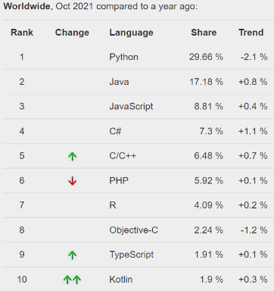
Gambar 1. Market Share Programing Language
Berdasarkan data yang dirilis oleh PYPL (Popularity of Programming Language) pada bulan oktober 2021, Python memiliki market share yang cukup tinggi dibandingkan bahasa pemrograman lainnya yaitu sebanyak 29,66%, sedangkan Java berada pada pada urutan kedua dengan market share 17,18%. PYPL merupakan sebuah indeks popularitas yang memiliki cara kerja dengan menganalisis seberapa banyak orang yang mencari tutorial di Google untuk setiap bahasa pemrograman. Hal tersebut menunjukkan bahwa bahasa pemrograman Python merupakan bahasa yang sedang banyak orang cari tutorialnya dan dapat menjadi suatu hal yang positif untuk penelitian ini.
Penelitian terdahulu yang dilakukan oleh Erma Susanti, Erfanti Fatkhiyah, Endang Efendi yang berjudul Pengembangan UI/UX pada Aplikasi M-Voting Menggunakan Metode Design Thinking, penelitian ini menggunakan metode Design Thinking, hasil yang didapatkan merupakan sebuah rekomendasi desain yang dapat digunakan untuk pengembangan aplikasi perangkat bergerak secara lebih lanjut dan tampilan aplikasi sudah memenuhi kebutuhan pengguna[1].
Selanjutnya ada penelitian terdahulu yang dilakukan oleh Moh Ahsan, Wahyudi Arianto, Robbi Tri Murdani yang berjudul User Interface Design And User Experience Kuysedekah.Id Mobile Applications, penelitian ini menggunakan metode Design Thinking, hasil yang didapatkan berupa sebuah tampilan prototype dari aplikasi Kuysedekah.id dan mendapatkan hasil dari pengujian SEQ (Single Ease Question) mendapatkan hasil mudah digunakan dan SUS (System Usability Scale) mendapatkan hasil yang baik dari ke 50 responden[2].
Selanjutnya ada penelitian terdahulu yang dilakukan oleh Winda Suci Lestari Nasution dan Patriot Nusa yang berjudul UI/UX Design Web-Based Learning Application Using Design Thinking Method, penelitian ini menggunakan metode Design Thinking, hasil yang didapatkan berupa tampilan UI/UX dari website IdeIn dan mendapatkan hasil dari pengujian SUS (System Usability Scale) mendapatkan hasil 90 yang berarti baik[3].
Selanjutnya ada penelitian terdahulu yang dilakukan oleh Aria Ar Razi, Intan Rizky Mutiaz, Pindi Setiawan yang berjudul Penerapan Metode Design Thinking Pada Model Perancangan UI/UX Aplikasi Penanganan Laporan Kehilangan Dan Temuan Barang Tercecer, penelitian ini menggunakan metode design thinking, hasil yang didapatkan berupa tampilan UI/UX dari aplikasi Kembaliin dan mendapatkan hasil pengujian aplikasi ini sangat bermanfaat dan telah sesuai dengan kebutuhan pengguna akan tetapi ada beberapa kendala seperti padding antar tombol yang bisa diperbaiki dan tulisan dan deskripsi yang tertera pada aplikasi sulit untuk dibaca[4].
Selanjutnya ada penelitian terdahulu yang dilakukan oleh Hananda Ilham, Bangun Wijayanto, Swahesti Puspita Rahayu yang berjudul Analysis and Design Of User Interface/User Experience With The Design Thinking Method In The Academic Information System Of Jenderal Soedirman University, penelitian ini menggunakan metode design thinking, hasil yang didapatkan berupa tampilan UI/UX dari SIA (Sistem Informasi Akademik) Universitas Jendral Soedirman dan mendapatkan hasil pengujian usability testing yang baik dan mudah digunakan oleh pengguna[5].
Berdasarkan beberapa penelitian yang sudah dikemukakan diatas, maka peneliti akan membuat sebuah rancangan awal UI/UX aplikasi BelPython dengan metode pendekatan kualitatif dengan menerapkan metode perancangan design thinking dan juga untuk menguji apakah rancangan awal yang di buat sudah memenuhi ekspetasi pengguna atau belum. BelPhython merupakan aplikasi belajar dasar – dasar bahasa pemrograman python berbasis android yang dikembangkan oleh seorang mahasiswa Universitas Pendidikan Indonesia Kampus Purwakarta, Hasydan Dzikri Fathoni.

2. Metode
Metode pendekatan yang digunakan pada penelitian ini adalah Kualitatif dengan menerapkan metode perancangan design thinking. Penelitian kuantitatif digunakan untuk menggambarkan dan menjelaskan berbagai kondisi, situasi, atau fenomena dari berbagai variabel penelitian berdasarkan hasil dari observasi. Menurut Sugianto tujuan dari penelitian kualitatif adalah untuk menjelaskan suatu fenomena dengan sedalam – dalamnya dengan cara pengumpulan data yang sedalam – dalamnya pula, yang menunjukkan pentingnya kedalaman dan detail suatu data yang diteliti [6].
Menurut pendapat ahli design thinking adalah pendekatan yang berpusat pada manusia terhadap inovasi yang diambil dari perangkat perancang untuk mengintegrasikan kebutuhan orang orang [7]. Metode ini dikenal sebagai suatu proses berfikir komprehensif yang dimana penulis berusaha untuk memahami kebutuhan pengguna, mendapatkan asumsi dari kebutuhan pengguna, dan mendefinisikan kembali permasalahan sebagai upaya untuk menetapkan strategi dan solusi alternatif [8]. Dalam pelaksanaanya Design thinking meliputi 5 tahapan yaitu:

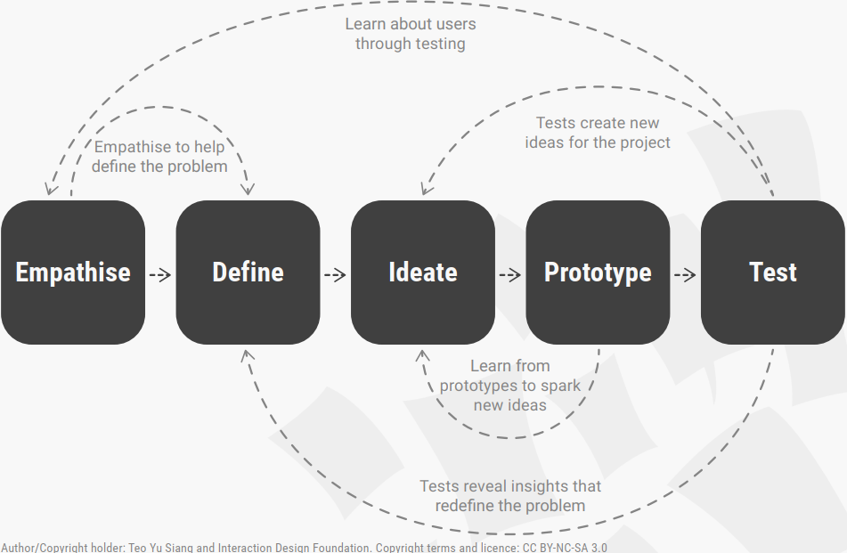
Gambar 2. Tahapan Design Thinking
- Empathize
Tahap pertama dari Design Thinking adalah Empathize yang berguna untuk mendapatkan pemahaman empatik tentang masalah yang dicoba untuk diselesaikan dengan melakukan observasi, wawancara, dan menggabungkan observasi dan wawancara dengan terlebih dahulu diberikan suatu skenario yang bertujuan untuk mengetahui permasalahan yang dialami oleh masyarakat atau calon pengguna.
- Define
Disinilah penulis akan menganalisis pengamatan dan mensintesisnya untuk menentukan masalah inti yang telah diidentifikasi. Tahap ini merupakan hasil analisis dari tahap Empathize yang akan menjadi dasar untuk menentukan pernyataan masalah dan perhatian utama dalam penelitian.
- Ideate
Ideate merupakan proses pengembangan ide untuk menghasilkan solusi dari sebuah rumusan masalah. Dalam tahap ideate berfokus untuk menghasilkan gagasan atau ide sebagai landasan dalam membuat prototype. Pada tahap inilah solusi dihasilkan dan didefinisikan.
- Prototype
Prototype merupakan tahap implementasi ide ke dalam sebuah rancangan awal suatu produk. Rancangan awal bertujuan sebagai bahan uji coba kepada pengguna dalam memperoleh respon untuk menyempurnakan rancangan.
- Testing
Tahapan testing berkaitan dengan tahap prototype. Rancangan yang sudah dibuat pada tahap sebelumnya akan diuji coba dengan cara mendemonstrasikan kepada pengguna. Lalu akan diberikan pertanyaan dan diukur berdasarkan UEQ (User Experience Questionnaire), UEQ merupakan sebuah cara untuk mengukur User Experience pada sebuah aplikasi [9], UEQ terdiri dari 6 aspek penilaian yaitu Daya tarik, yang berarti tingkat kesukaan pengguna terhadap tampilan aplikasi. Kejelasan, tingkat kemudahan pengguna dalam mengoperasikan aplikasi. Efisiensi, tingkat kefektifan pengguna dalam menggunakan aplikasi. Ketepatan, tingkat interaksi antara pengguna dan aplikasi. Stimulasi, apakah materi yang ditawarkan didalam aplikasi menarik atau tidak. Kebaruan, tingkat kebaharuan atau inovasi yang ada pada aplikasi [10]. Tahap ini bertujuan untuk mendapatkan umpan balik dari pengguna sehingga dapat mengetahui tanggapan pengguna terhadap rancangan yang sudah dibuat.

Teknik pengumpulan data yang digunakan dalan tahap testing adalah angket (kuesioner), dalam angket yang disebarkan oleh peneliti terdapat beberapa pertanyaan yang diajukan kepada responden.

3. Hasil dan Pembahasan
Berikut merupakan hasil penelitian yang disusun berdasarkan alur tahapan – tahapan dari metode design thinking sebagai berikut.

3.1. Empathize

Pada tahap empathize dilakukan survey terhadap 16 responden yang berasal dari forum – forum diskusi terkait python dan orang – orang yang ingin mempelajari terkait bahasa pemrograman python. Survey ini dilakukan dengan cara memberikan pertanyaan berupa angket melalui google form. Berikut merupakan pertanyaan – pertanyaan yang digunakan dalam proses pengumpulan data:
Tabel 1. Pertanyaan Survey Empathize
No | Pertanyaan
1 | Apa yang anda rasakan ketika mempelajari bahasa pemrograman python?
2 | Apakah anda mengalami kesulitan dalam belajar bahasa pemrograman python?
3 | Jika memiliki kesulitan, kesulitan apa yang anda hadapi?
4 | Media apa yang biasanya anda gunakan untuk belajar bahasa pemrograman python?
5 | Apakah perlu adanya aplikasi yang bisa digunakan untuk pembelajaran bahasa pemrograman python?
6 | Apa fitur yang anda inginkan dari aplikasi belajar bahasa pemrograman python?

3.2. Define
Setelah dilakukan survey terhadap 16 responden, penulis menentukan inti dari permasalahan orang – orang yang ingin belajar bahasa pemrograman python adalah sebagai berikut:
Tabel 2. Daftar Permasalahan Pengguna
No | Daftar Permasalahan Pengguna
1 | Belum ada aplikasi belajar dasar python dengan bahasa indonesia
2 | Beberapa tampilan aplikasi belajar python masih kurang enak untuk dipandang berlama – lama
3 | Beberapa responden kesulitan dalam mencari materi belajar dasar python
4 | Beberapa responden kesulitan untuk mencari rekomendasi materi mana yang baiknya dipelajari terlebih dahulu

3.3. Ideate
Setelah mendefinisikan inti permasalahan dan tahap brainstorming, penulis memberikan beberapa gagasan solusi berdasarkan permasalahan yang didapat yaitu:
Tabel 3. Daftar Kebutuhan Pengguna
No | Daftar Kebutuhan Pengguna
1 | Dibutuhkan sebuah aplikasi yang dapat membantu proses belajar dasar bahasa pemrograman python
2 | Dibutuhkan aplikasi yang memiliki tampilan yang nyaman untuk dipakai berlama - lama
3 | Dibutuhkan aplikasi belajar dasar bahasa python berbahasa indonesia
4 | Dibutuhkan aplikasi yang memiliki fitur untuk bisa memilih sendiri materi yang ingin dipelajari
5 | Dibutuhkan aplikasi yang memiliki fitur untuk bisa merekomendasikan materi mana yang dipilih untuk pemula
6 | Dibutuhkan aplikasi yang memiliki fitur untuk dapat melihat histori belajar

3.4. Prototype
Setelah melakukan 3 tahap diatas, selanjutnya penulis melakukan proses pembuatan prototype UI/UX aplikasi BelPython, beberapa tampilan inti yang dibuat diataranya adalah tampilan Home, Materi, Belajar, dan Profil. Berikut detail dari masing – masing tampilan:
- Tampilan Home

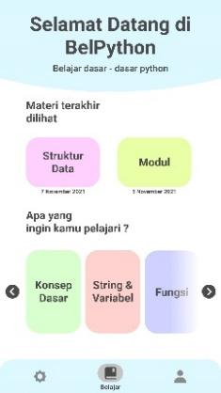

Gambar 3. Tampilan Home BelPython

Pada tampilan home terdapat histori dari materi yang terakhir dilihat oleh pengguna, lalu juga terdapat beragam pilihan materi yang bisa dipilih oleh pengguna. Pada bagian bawah aplikasi terdapat navigasi bar dengan 3 tombol yaitu tombol pengaturan, tombol belajar, dan tombol profil.

- Tampilan Materi

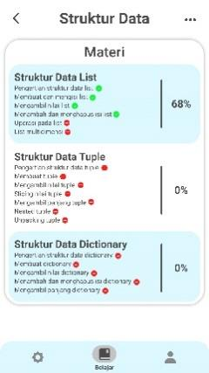

Gambar 4. Tampilan Materi BelPython

Pada tampilan materi, terdapat point – point penting dari materi belajar yang dapat dipilih oleh pengguna, lalu juga ada penanda apakah pengguna sudah menyelesaikan materi tersebut atau belum, dan terdapat informasi berapa persen penyelesaiian materi yang dilakukan oleh pengguna.

- Tampilan Belajar

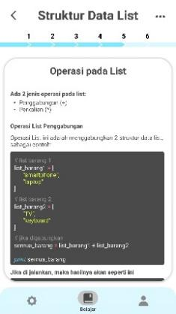

Gambar 5. Tampilan Belajar BelPython

Pada tampilan belajar dibagian atas terdapat informasi tentang poin – poin yang sudah dipelajari dan belum dipelajari. Lalu ada tampilan dari isi materi yang akan dipelajari oleh pengguna.

- Tampilan Profil

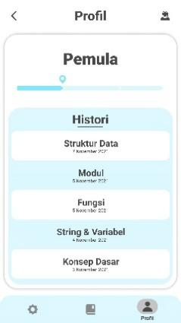

Gambar 6. Tampilan Profil BelPython

Pada tampilan profil terdepat informasi level skill yang dimiliki oleh pengguna, level skil ini dihitung berdasarkan tingkat penyelesaiian materi pada aplikasi ini, lalu juga ada tampilan histori lanjutan.

3.5. Testing
Pada tahap terakhir yaitu tahap pengujian, tahap pengujian ini dilakukan dengan proses user testing yang melibatkan 10 responden yang berasal dari forum – forum diskusi terkait python dan orang – orang yang ingin mempelajari terkait bahasa pemrograman python. Tahapan user testing ini dilakukan dengan cara memberikan kuesioner UEQ (User Experience Questionnaire) yang akan dikirimkam kepada responden melalui google form. UEQ memberikan pengujian berupa nilai yang secara cepat dari pengalaman pengguna. Beberapa skala yang diuji adalah efisiensi, kecepatan, kejelasan, daya tarik, stimulasi, dan kebaruan. Berikut merupakan pertanyaan kuesioner yang digunakan:
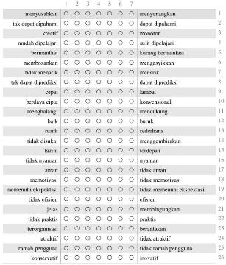
Gambar 7. Kuesioner UEQ
Pada tahap kuesioner UEQ diberikan 26 pertanyaan kepada responden yang memiliki 6 skala pengujian yaitu efisiensi, kecepatan, kejelasan, daya tarik, stimulasi, dan kebaruan. Dari hasil kuesioner UEQ yang dilakukan dapat dipaparkan hasil yang didapat adalah sebagai berikut:
Tabel 4. Hasil Mean Setiap Skala
Skala UEQ | Mean | Variasi
Daya tarik | 1,717 | 0,25
Kejelasan | 1,925 | 0,43
Efisiensi | 2,000 | 0,76
Ketepatan | 1,300 | 0,34
Stimulasi | 1,425 | 1,13
Kebaruan | 1,125 | 1,61
Pada tabel 4 dari keenam skala semuanya berada diatas angka 1,000. Untuk daya tarik mendapatkan mean 1,717. Lalu ada kejelasan yang mendapatkan mean 1,925. Lalu ada efisiensi yang mendapatkan mean 2,000. Lalu ada ketepatan yang mendapatkan mean 1,300. Selanjutnya ada stimulasi yang mendapatkan mean 1,425. Dan yang terakhir ada kebaruan yang mendapatkan mean 1,125.

Gambar 8. Grafik Hasil UEQ
Pada gambar 8 merupakan hasil dari kuesioner UEQ, didapatkan bahwa UI/UX aplikasi BelPython sudah berada pada kategori baik yang dimana masing – masing dari ke 6 skala yaitu Daya tarik mendapatkan kategori Baik, Kejelasan mendapatkan kategori Baik, Efisiensi mendapatkan kategori Sempurna, Ketepatan mendapatkan kategori Diatas rata – rata, Stimulasi mendapatkan kategori Baik, dan Kebaruan mendapatkan kategori Baik.

4. Simpulan
Dengan menerapkan metode pendekatan kualitatif dan menerapkan metode perancangan design thinking penulis dapat menyimpulkan bahwa UI/UX pada aplikasi yang dikembangkan sudah memenuhi kebutuhan pengguna akan pembelajaran dasar – dasar bahasa pemrograman python karena dilihat pada hasil dari kuesioner UEQ dalam aspek daya tarik mendapatkan mean 1,717. Lalu ada kejelasan yang mendapatkan mean 1,925. Lalu ada efisiensi yang mendapatkan mean 2,000. Lalu ada ketepatan yang mendapatkan mean 1,300. Selanjutnya ada stimulasi yang mendapatkan mean 1,425. Dan yang terakhir ada kebaruan yang mendapatkan mean 1,125. Hal tersebut menunjukkan bahwa desain UI/UX aplikasi BelPython memiliki pengalaman pengguna yang positif karena rata – rata skala nilainya lebih tinggi dari batas mimum yaitu 0,8. Dengan hadirnya penelitian ini diharapkan dapat menjadi sumber rujukan untuk pengembangan aplikasinya lebih lanjut.

5. Referensi
[1] E. Susanti, E. Fatkhiyah, and E. Efendi, “Pengembangan UI/UX pada Aplikasi M-Voting Menggunakan Metode Design Thinking,” Simp. Nas. RAPI, vol. XVIIII, no. ISSN 1412-9612, 2019.
[2] M. Ahsan, W. Arianto, and R. T. Murdani, “User Interface Design And User Experience Kuysedekah.Id Mobile Applications,” SMATIKA J., vol. 10, no. 02, 2020, doi: 10.32664/smatika.v10i02.515.
[3] W. S. L. Nasution and P. Nusa, “UI/UX Design Web-Based Learning Application Using Design Thinking Method,” ARRUS J. Eng. Technol., vol. 1, no. 1, 2021, doi: 10.35877/jetech532.
[4] A. A. Razi, I. R. Mutiaz, and P. Setiawan, “PENERAPAN METODE DESIGN THINKING PADA MODEL PERANCANGAN UI/UX APLIKASI PENANGANAN LAPORAN KEHILANGAN DAN TEMUAN BARANG TERCECER,” Desain Komun. Vis. Manaj. Desain dan Periklanan, vol. 3, no. 02, 2018, doi: 10.25124/demandia.v3i02.1549.
[5] H. Ilham, B. Wijayanto, and S. P. Rahayu, “ANALYSIS AND DESIGN OF USER INTERFACE/USER EXPERIENCE WITH THE DESIGN THINKING METHOD IN THE ACADEMIC INFORMATION SYSTEM OF JENDERAL SOEDIRMAN UNIVERSITY,” J. Tek. Inform., vol. 2, no. 1, 2021, doi: 10.20884/1.jutif.2021.2.1.30.
[6] O. Sugianto, “Penelitian Kualitatif, Manfaat dan Alasan Penggunaan,” Creativepreneurship, pp. 1–4, 2020.
[7] D. Kelley and T. Brown, “An introduction to Design Thinking,” Iinstitute Des. Stanford, 2018.
[8] M. Soegaard, “The basics of user experience (UX) design,” Interact. Des. Found., pp. 58–64, 2018.
[9] M. Schrepp and J. Thomaschewski, “Design and Validation of a Framework for the Creation of User Experience Questionnaires,” Int. J. Interact. Multimed. Artif. Intell., vol. 5, no. 7, 2019, doi: 10.9781/ijimai.2019.06.006.
[10] M. Schrepp, A. Hinderks, and J. Thomaschewski, “Construction of a Benchmark for the User Experience Questionnaire (UEQ),” Int. J. Interact. Multimed. Artif. Intell., vol. 4, no. 4, 2017, doi: 10.9781/ijimai.2017.445.

